Анализ показателей успеваемости и государственной итоговой аттестации
в 2021-2022 учебном году
1.Контигент обучающихся.
За последние четыре года изменилась тенденция к снижению количества обучающихся в гимназии. По сравнению с предыдущим годом рост на19 человек.
Задачи:
1. Проанализировать результаты подворового обхода (социальный педагог, классные руководители до 01.10.2022) с целью формирования списков будущих превоклассников
2. Проанализировать численность учащихся, проживающих на закрепленной территории, но обучающихся в других ОО(социальный педагог до 01.10.2022).
3. Собрать справки-подтверждения из других ОО, в которых обучаются дети, проживающие на территории закрепленной за гимназией (социальный педагог до 01.10.2022).
4. Не допускать случаев необоснованного перехода учащихся в другие ОО. Исключить создание конфликтных ситуаций с родителями самими педагогами.
2. Успеваемость и качество
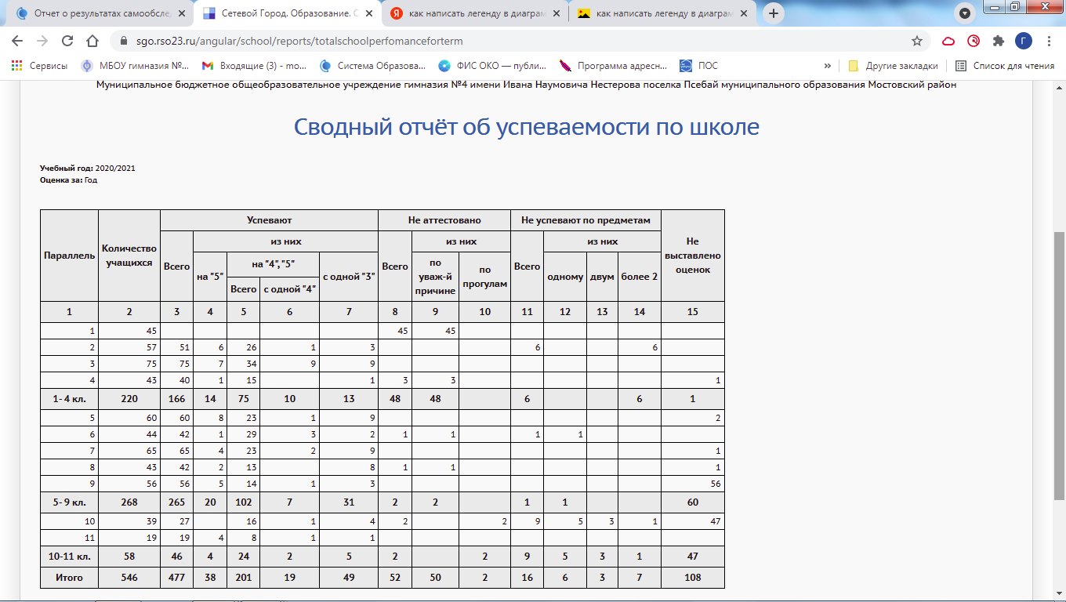

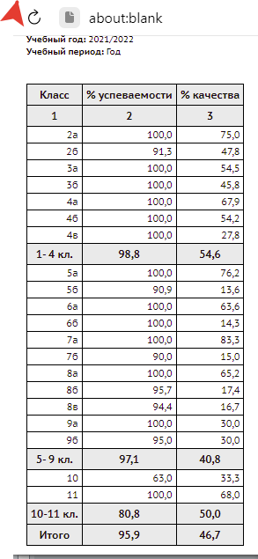

В течение последних трех лет успеваемость и качество знаний в целом по школе снижается.
Причины:
-старт оценочных процедур во 2м классе, необходимость направления детей на ПМПК;
-формирование единых требований к оцениванию;
-принципиальная позиция учителей;
-низкая функциональная грамотность учащихся;
-недостаточная материально-техническая оснащенность учебного процесса;
-низкая дифференциация заданий учителями при подготовке к урокам в частности, слабая подготовка к урокам в целом.
Задачи:
- повышение качества знаний учащихся;
-формирование функциональной грамотности через систему уроков и внеурочной деятельности;
-активное вовлечение учащихся в проектную и исследовательскую деятельность, участие в олимпиадах и конкурсах;
-создание условий, формирование индивидуальных учебных планов для учащихся с ОВЗ.
3. Результаты ГИА
В 2022 году государственную итоговую аттестацию проходили 41 обучающихся 9-х классов, в том числе 2 обучающийся с ОВЗ.
Учащиеся сдавали 2 обязательных экзамена по русскому языку и математике в форме основного государственного экзамена и 2 экзамены по выбору. Игонин Илья, обучающийся с ОВЗ, сдавал только 1 экзамен по профильному труду, с которым успешно справился, Пуш Дмитрий итоговую аттестацию прошел в форме промежуточной. Оба ученика получили свидетельство об обучении.

предмет | % успеваемости |  |  |  | % качества |  |  |  | Средний балл
 | 2019 | 2020 | 2021 | 2022 | 2019 | 2020 | 2021 | 2022 | 2019 | 2020 | 2021 | 2022
Русский язык | 100 | 100 | 98,2 | 97,4(100) | 57 | 64,5 | 64,2 | 92 | 3,7 | 3,8 | 3,84 | 4,38
математика | 100 | 100 | 98,2 | 84,6(100) | 63,3 | 64,5 | 64,2 | 30.7 | 3,8 | 3,85 | 3,56 | 3,25
Линева Н.В.
Данные представлены с учетом сдачи обязательных экзаменов в дополнительный период ГИА (пересдача).
В 2022 году в основной период по русскому языку получили оценку «2»- 1 учащийся, по математике -6 учащихся15 %( в 2021 году -28% от общего числа), по химии 1 выпускник. В дополнительные сроки все учащиеся успешно пересдали экзамены. Поучили аттестат об основном общем образовании 39 выпускников, в том числе с отличием 1 учащийся. Процент подтверждения годовых отметок отличниками составил 25%.
Высокие результаты экзаменов по выбору показали учащиеся на географии средний балл 3,9 (район 3,5), качество 74% учитель Кабанкова А.Д. По остальным предметам химия, биология, информатика, обществознание, физика не удалось показать высокие результаты.
Задачи:
-повышение качественных характеристик результатов экзаменов;
- подтверждение на экзамене годовых отметок;
-формирование функциональной грамотности (читательской и математической) при подготовке к ГИА;
- участие в различных формах независимой аттестации в период подготовки к ГИА;
-подготовка низкомотивированных, неуспевающих учащихся к ГИА по специальной программе (индивидуальные занятия, ведение диагностических карт, взаимодействие с семьей).
В ГИА по программам среднего общего образования принимали участие 24 выпускника гимназии, в форме промежуточной аттестации 1 учащийся Лукьяшко Виктор.
Распределение предметов по выбору (цветом выделен предыдущий учебный год)
предмет | Количество сдающих | %
Математика профильная | 8 10 | 42 42
Информатика | 1 1 | 5,2 4
Английский язык | 14 | 5,2 17
Биология | 4 5 | 9,5 21
Обществознание | 12 6 | 63 25
История | 3 | 12,5
Физика | 5 | 21
Химия | 1 5 | 5,2 21
Литература | 2 | 8

Предметы биология и право изучались на профильном уровне и оказались востребованными учащимися
Результаты ЕГЭ
предмет | Средний балл
 | 2019 | 2020 | 2021 | 2022
Русский язык | 71,8 | 68,6 | 69,5 | 71,7
Математика профиль | 60,2 | 41 | 53,1 | 60,6
Математика база |  |  |  | 4,64
Физика | 53 | 43,5 | 42,7 | 44,2
История | 57 |  | 67,5 | 61,7
Обществознание | 60,5 | 54,1 | 57,3 | 56,8
Биология | 57 | 58 | 49,5 | 52
Английский язык |  |  | 75 | 61,5
Химия | 30,5 | 58 | 47 | 62,4
Информатика |  | 66 | 73 | 54
Литература |  |  |  | 68

Высокие результаты показали по русскому языку Бурачковская 94, Афанасьев 89, Буртовая 85, Гливкая 85, Калайчева Александра 89, Супрунова 85, по химии Бурачковская 90 . Все выпускники перешагнули порог успешности впервые за последние годы.
Аттестат о среднем общем образовании получили 25 выпускников, в том числе с отличием и медаль «За особые успехи в учении» получили 2 выпускников.
Задачи:
- администрации гимназии усилить контроль за осуществлением качества подготовки учащихся к государственной итоговой аттестации через посещение уроков, индивидуальных и групповых консультаций с целью выявления проблемных вопросов и своевременного оказания необходимой методической помощи;
- в плане работы предусмотреть обсуждение проблемных вопросов на педагогических советах, заседаниях предметных МО, методических семинарах, а также осуществление контроля результативности работы в данном направлении;
учителям математики, русского языка и предметов по выбору в процессе подготовки к урокам отрабатывать методики разноуровневого обучения, предусматривать дифференцированные задания;
на заседаниях предметных МО рассмотрению вопросы повышения качества проведения уроков в соответствии с современными требованиями, акцентируя внимание на их практическую направленность;
- при оценивании знаний учащихся проявлять максимальную объективность;
- совершенствовать методику работы с учащимися, имеющими повышенные образовательные способности к изучению предмета, и слабоуспевающими.

Заместитель директора по УМР С.А.Мартынчук

